资产管理系统操作说明

# 录入资产卡片

**步骤一：进入“资产卡片新建页面”**

首页点击“验收入账”菜单，进入“资产卡片新建”页面，如下图所示：

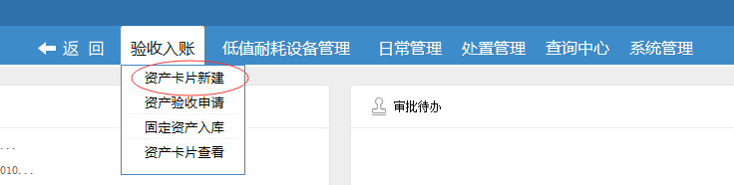

**步骤二：选择卡片类型**

在“资产卡片新建”页面下，可从页面右侧选择常用的资产卡片类型，若是未找到合适的卡片类型，则可从页面左侧进行“搜索”或者展开下拉菜单的方式选择卡片类型。如下图所示：

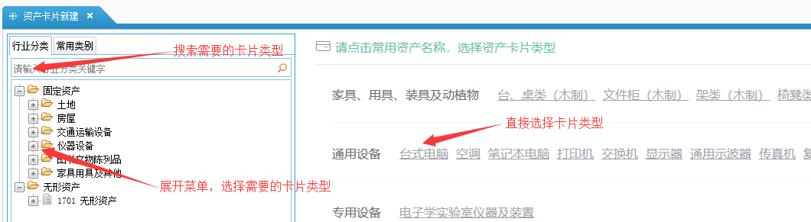

**步骤三：录入卡片信息**

选择好卡片类型后，则进入卡片信息页面，根据页面显示，录入卡片的基本信息。

**注意：**1资产编号不用填写，由系统自动生成；

2、红色星号标记的项目为必填项；

3、“折旧状态”和“折旧年限”统一按系统默认填写**不得修改**；

4、填写卡片信息时尽量完整、准确，以方便后期管理。

**步骤四：保存卡片信息**

卡片信息录入完成后，点击页面上方的保存即可生成新的资产卡片。

**提示：**

1. 除家具、图书外，其他设备均要保证“一卡一物”，即一张卡片对应一个设备，数量为1，价格为单台设备的价格；
2. 如有多台相同设备，可按照上述步骤生成一张卡片后，点击卡片上方的“复制新增”菜单，然后核对卡片信息后，点击“保存”，即可生成一张新的资产卡片；
3. 若同批量设备较多，如需要录入100台相同设备的卡片，则可按上述步骤新建一张卡片后，按下面顺序操作：

“验收入账”→“资产卡片查看”→勾选刚才新建的资产卡片→“批量”→输入需要复制的卡片数（如99）→“确定”

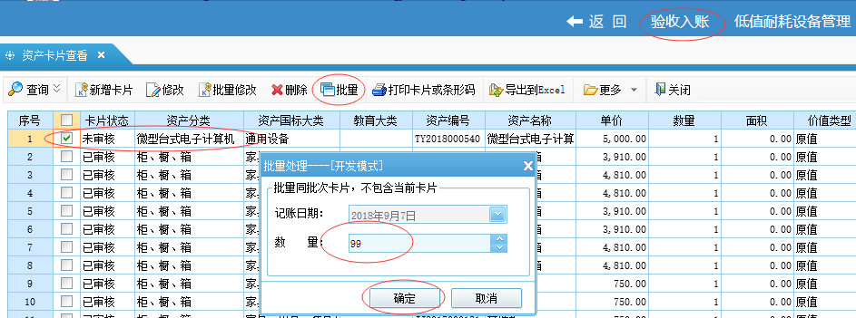

# 资产验收

**步骤一：进入“资产验收申请”页面**

首页点击“验收入账”菜单，进入“资产验收申请”页面，如下图所示：

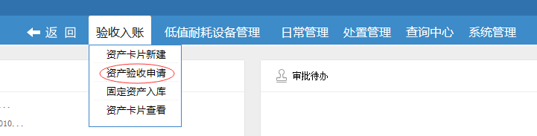

**步骤二：新建验收单**

在“资产验收申请”页面下，点击“新建验收单”，在系统弹出验收单界面后可按下面方式操作：

“选择验收卡片”→勾选新建的待验收资产卡片→“确定”→填写验收单信息（如：项目名称、经费来源等等）→“保存”→“提交”

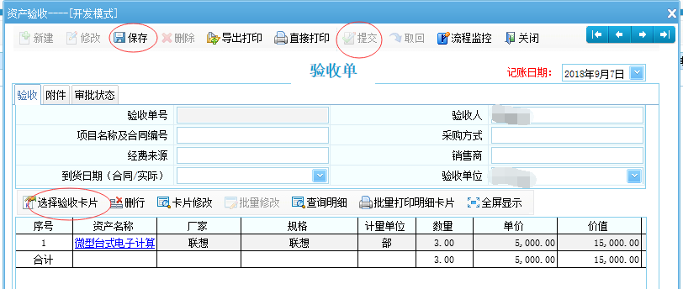

**步骤三：提交院级验收**

院级验收单“提交”后，各资产管理员可从系统中打印验收单，并将纸质材料提交至统计与国有资产管理处等待院级验收。需要的材料如下：

验收单1份（系统打印）、院级验收申请2份、部门验收报告2份、合同复印件2份。

# 资产入库

新增资产院级验收合格后方可办理资产入库手续。

**步骤一：进入“资产入库”页面**

首页点击“验收入账”菜单，进入“固定资产入库”页面，如下图所示：

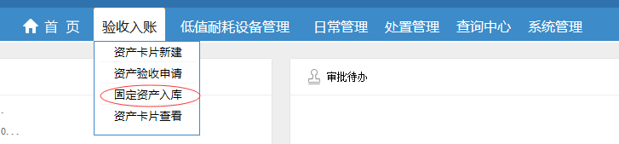

**步骤二：新建入库单**

在“固定资产入库”界面下，点击“新建”按钮，则弹出“资产入库单”，如下图所示：

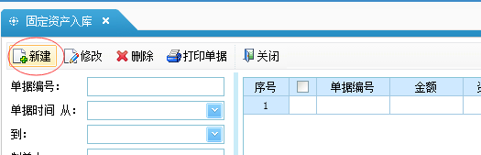

当系统弹出“入库单”后可按下面方式操作：

“选择资产卡片”→补充单据信息（如：发票号）→“保存”→“打印”

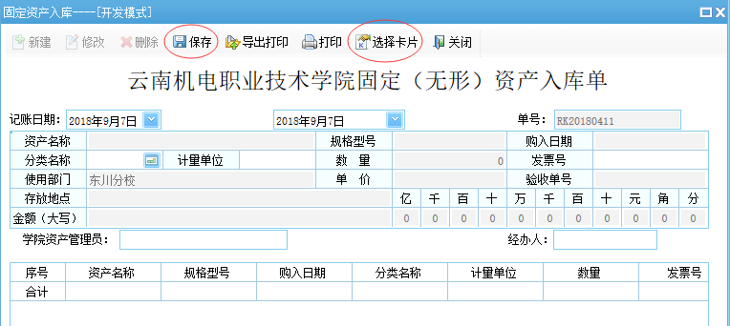

**提示：**

1. 选择卡片时只能选择同一验收单中资产名称、金额等信息完全相同的卡片；
2. 选择好入库卡片后，系统会自动提取卡片信息（如：数量、金额、名称等）；
3. 若同一验收单中有多种资产需要办理入库手续，则需要重复步以上步骤，直至所有卡片均已经生成入库单为止。

**步骤三：办理入库手续**

各资产管理员携带相关材料至统计与国有资产管理处办理资产入库手续。所需材料如下：

纸质材料：入库单1套（系统打印）、发票复印件1份、验收单复印件1份；

电子材料：资产照片（一张入库单对应一张照片），发送至CRP邮箱。

# 卡片一般信息变动

一般信息进行变动可以更改卡片的使用人、存放地点等。

**方法一：**

**步骤一：勾选需要修改的资产卡片**

在首页“验收入账”菜单下选择“资产卡片查看”，找到或搜索需要修改的资产卡片，并在卡片前的复选框中打勾，如下图所示：

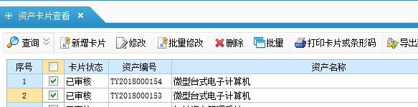

**步骤二：选择一般信息变动**

在当前页面右端“关联业务”菜单下选择“一般信息变动”，如下图所示：

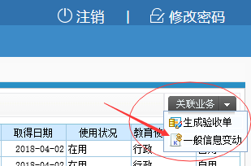

**步骤三：修改卡片信息**

修改卡片信息（如：使用人、存放地点等），之后按照页面提示操作直至完成。

**方法二：**

**步骤一：进入“一般信息变动”页面**

在首页“日常管理”菜单下选择“一般信息变动”，如下图所示：

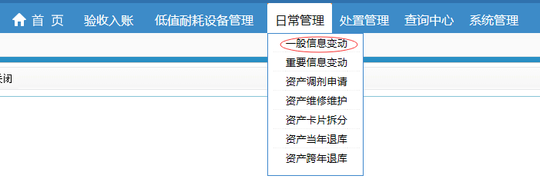

**步骤二：变动卡片信息**

在“一般信息变动”界面下点击“新建变动单”，进入“变动流程界面”如下图所示：

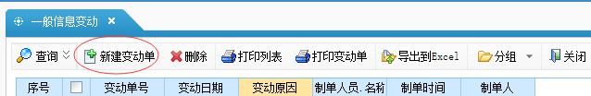

之后可按照页面提示操作：

选择需要修改的资产卡片→修改卡片信息→填写变动原因→完成

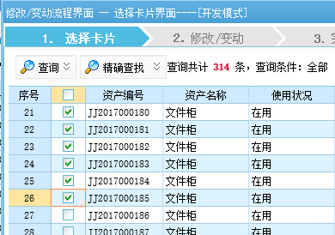

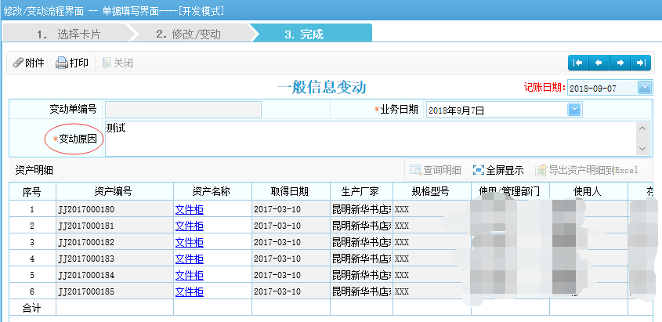

# 资产校内调剂

此功能用于将一个部门的资产调剂至另一个使用部门，如人员调动至其它部门后带走办公设备、从学校领用办公电脑、桌椅等情况。可分三步完成此项工作：①资产调出部门提出申请→②资产调入部门核对确认→③国资处审核备案

**步骤一：资产调出部门提出申请**

在首页“日常管理”菜单下选择“资产调剂申请”，如下图所示：

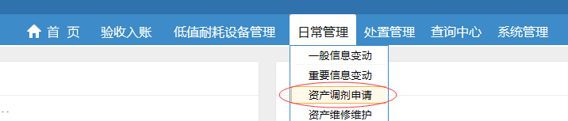

在“资产调剂申请”界面下，点击“新建调剂单”进入调集单界面，之后可按下面方式操作：

选择需要调剂的资产卡片→填写调剂单信息→保存调剂单→打印调剂单进行核对→提交审核

上述操作如下图所示：

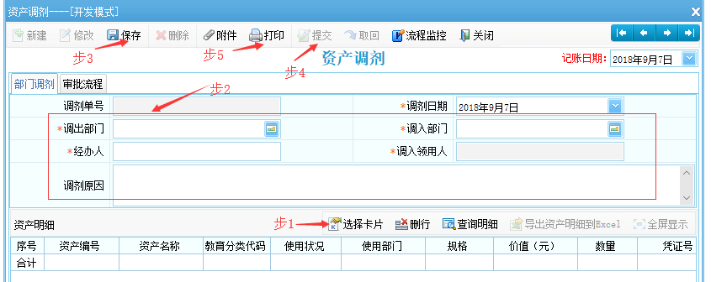

**提示：**资产调出部门需要将打印好的调剂单签字、盖章后送至资产调入部门，以便双方核对调剂资产明细。在国资处最终审核通过之前，调剂卡片仍然显示在原所属部门。

**步骤二：资产调入部门核对确认**

当资产调入出部门提交“调剂申请”后，资产调入部门的资产管理系统界面中“审批待办”事项中将会显示“调剂申请待审批”事项，资产管理员点击待审批事项后，按提示操作即可。

**提示**：请仔细核对调剂资产明细与实际收到的实物是否相符，若相符则点击“同意”，并在纸质调剂单上签字盖章，送至国资处备案。若两者不相符，则联系资产调出部门重新进行核对，并驳回调剂申请。

**步骤三：审核备案**

统计与国有资产管理处根据双方签字确认的调剂单，在系统中进行审核并备案，此时调剂的资产卡片将显示在资产调入部门名下。

# 存放地点管理

各资产管理员可根据实际情况对本部门资产的存放地点进行管理。方法如下：

在首页“系统管理”菜单下选择“基础数据管理”后选择“存放地点管理”，如下图所示：

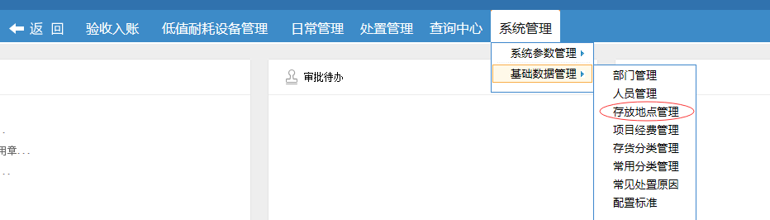

进入“存放地点管理”界面后，用鼠标点击界面左侧本部门的名称，此时本部门的名称显示颜色将会发生改变，同时界面右侧将显示本部门的名称，如下图所示（以“对外交流合作处”为例）：

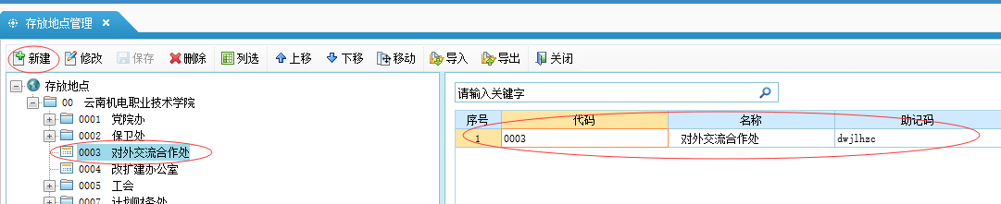

此时点击“新建”按钮，则界面右下方的方格将变为可编辑状态。如下图所示：

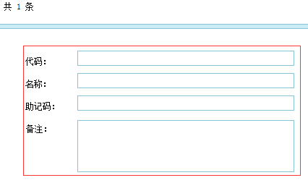

此时可在名称中输入相应的存放地点名称，之后点击界面左上角的“保存”按钮，即可生成新的存放地点。

**提示：**重复上述步骤即可生成更多的存放地点，也可修改原有存放地点的名称等。

# 人员管理

若本部门有人员变动，如：人员调动、新进教职工等情况，请及时与国资处联系，以便更新本部门人员信息。